Календарно- тематическое планирование по технологии в 7 классе
№ | Тема | Источник информации | Контрольные задания | День урока
1 | Повторение.Борьба с вредителями и профилактика заболеваний овощных культур. Растительные препараты борьбы с вредителями и болезнями  Кабатлау.Корткычларга каршы көрәш һәм яшелчә культуралары авыруларын профилактикалау. Корткычларга һәм авыруларга каршы көрәшнең үсемлек препаратлары | Учебник Технология 7 класс Н.В. Синица, о.В.Табурчак, О.А.Кожина. М.:Вентана –Граф  Безнең басуларга зыян сала торган бөҗәкләр зыян салучы корткычлар  Буйлы ипи борчасы – бөртекле культурага зыян салучы бөҗәк. Бодай, арыш, арпа, арышбаш, солыбаш, тары, кукуруз, солы культураларына зыян сала. Яшь үсентеләргә зур зыян китерә. Кара төстә, сары буйлы була.  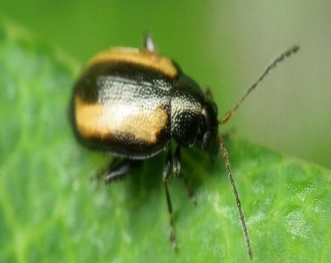  Зыян китерүче кандалалар (Вредные клопы) – бөртекле культурага зыян салучы бөҗәк. Татарстанда аларның ике төре очрый. Мавр һәм очлы башлы кандала. Башактагы орлыкның согы белән туклана. Бу үсемлекләр шиңүенә китерә. Кышын кандалалар урманда яфрак астында яши. Үсемлектә кандала булуын яфракларда саргайган укол сыман төрткеләрдән аңларга була.  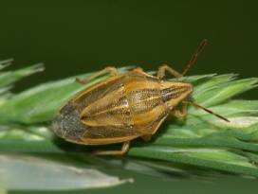  Гадәти пьявица – үсемлекләрнең яфракларына тишекләр ясый. Личинкалар да яфрак белән туклана. Солы, арпа, бодайга зыян сала. 4-4,8 мм, озынча була. Канат өсте, башы зәңгәр, аяклары кызыл төстә. Гадәти пьявица зыян салган үсемлекләр саргая, корый, үсүдән туктый. Уңыш кими.  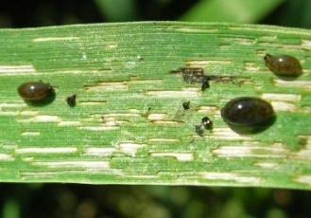  Кыяклы культурада була торган гөблә – бодай, арыш, арпага зыян сала. 3 мм җитә. Саргылт, соры-яшел төстә була. Үсемлекләрнең согы белән туклана. Шомыртта кышлый. Зыяны: бөртекле культура очлы кырлы булып өлгерә, сыйфаты кими, төрле вируслы авырулар тарала.  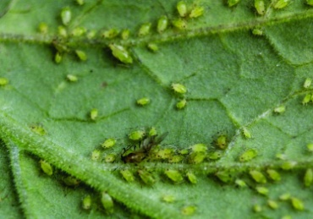  Кузька-коңгызы – бөртекле культурага зыян китерә. Кузька-коңгызының личинкасы 2 ел дәвамында туфракта үсеш ала, шунлыктан массакүләм коңгызларны 2 елга бер тапкыр күзәтеп була. Башакта өлгереп килүче йомшак орлык белән туклана, ә каты-җитешкән орлыкларны җиргә коя. Бодай, арыш, арпага зыян китерә. Озынлыгы 11-16 мм. Кара төстә. Башы, калканчыгы яшел. Личинкалары үсемлекләрнең тамырлары белән туклана. Иң күп зыянны ике кыш уздырган коңгызлар китерә. Кышны җир астында 34-40 тирәнлектә үткәрә. Йомшак бөртекләрне ашап, зыян салалар.  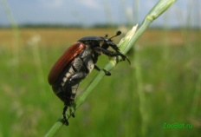  Кәбестә көясе – кәбестәләргә бик зур зыян салучы көя. Канат киңлеге 11-16 мм җитә. Соры, коңгырт төстә була.  “Быел кәбестә көясе күп булыр дип көтелә. Бу күбәләкләр бик зур зыян сала һәм уңышка зур куркыныч тудыра. Бер үк вакытта без күбәләкне дә, анын йомыркаларын да һәм гусеницаларын да күрә алабыз. Бөтен препарат та әлеге күбәләккә каршы көрәшә алмый.  Иң беренче фитосанитар мониторинг уздыру мөһим. (Фитосанитар мониторинг ул – үсемлекләрне карап, тикшереп тору, зыян салучы бөҗәкләрне табуны аңлата - ТИ). Вакытында күреп, юк итү кирәк,” – дип сөйли Любовь Занина.  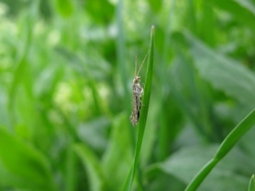  Болын күбәләге (луговой мотылек) – шикәр чөгендере, клевер, люцернага һәм башка бик куп төрле культураларга зыян сала. Канат озынлыгы 18-27 мм. Алдагы канатлары якты көрән төстә. Сары рәсемле була. Арткы канатлары караңгы көрән.  “Болын күбәләгенә цикллап үсеш алу хас. Аларны 8-10 елга бер көтәргә була. Болын күбәләкләре арткан вакыт 2010 елда иде. Тагын бер елдан аларны көтәргә була”, – диде “Россельхозцентр” филиалы җитәкчесе урынбасары.  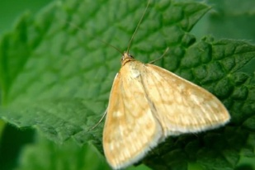  Саранча – көтү белән очканнары һәм көтү белән очмаган төрләре бар. Иң куркынычлары – көтү белән очканнары. Алар зур күләмдә 8-10 елга бер тапкыр зур үсеш ала Озын юлны очып, юлларында нәрсә очрый юк итеп бара. Уңышка зур зыян китерә. “Соңгы өч ел эчендә җәй коры булмады. Алдагы елларда саранча басуы көтелми”, – дип сөйли Любовь Николаевна.  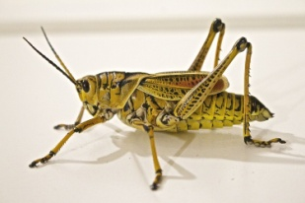  Парсыз ефәкче – куркыныч бөҗәк. Кыштан күкәйләрен агачларда, коймаларга салып калдыра. Күпчелек күкәйләре сакланып кала. Парсыз ефәкчеләрне Балтач районнарында күрергә мөмкин. Гадәттә, алар урманлы җирдә күп була. Имән, алмагач, груша, абрикос агачларын ярата.  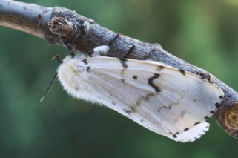  Үсемлек авырулары  Онлы чык – иң күбе бодай һәм арпа зыян күрә. Бодайның яфраклары, арпаның “флаговой”яфракларына йогынты ясый. Уңышны киметә. Бу авыру дымлы һәм җылы һава торышы булганда күзәтелә. Авыру барлыкка килү сәбәпләре: азот белән туендыру нормасы артуы, авыруларга дучар бөртекле культуралар, җил булмау. Уңышның 5-25% киметә.  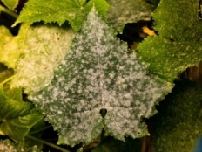  Күгәрү – күгәрек гөмбәләре фотосинтезны киметә. Уңышның 15- 30 процентын юк итә.  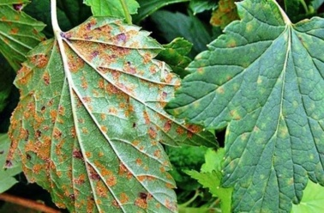  Септориоз – Септориоз нәтиҗәсендә сабаклар сына, яфраклар корый, вакытыннан алда уңыш өлгерә. 30-40% зыян сала.  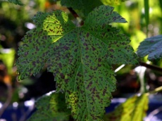  Гельминтоспориоз таплар – төрле формада була. Яфракларда таплар барлыкка килә. Башак бөртекләре карала. Тамыры чери. Инфекция җир, үсемлек калдыкларында саклана.  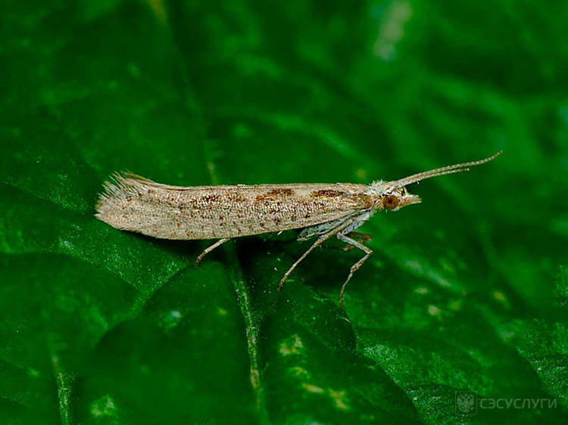  “Кырмыскадан “Кола” булыша”  Бакчачылар өчен кырмыска проблемасы еш очрый. Кырмыскалардан ничек котылырга?  “Кырмыска “Кола”ны яратмый. Кола сипсәң, алар бу җиргә килми. Кырмыска тимәсен өчен үсентеләрне пакетка салып утыртсаң да ярый,”  Корткыч бөҗәкләргә каршы көрәшү: биологик ысул  Корткыч бөҗәкләргә каршы биологик, химик һәм механик юллар белән көрәшеп була. Биологик юк - корткычларның табигатьтәге дошманнарын үрчетү.  Борчак гөбләсе – борчакка зур зыян сала. Вируслар таратучы булып торалар. Аларны златоглазка һәм чуар таракан юк итә. Чуар таракан борчак гөбләсе белән туклана. Чуар тараканнар бакчага тартылсын өчен укроп утыртырга кирәк. Златоглазка борчак гөбләсен төнлә юк итә икән.  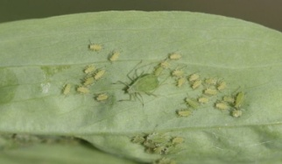  Химик ысуллар  Үсемлекләр үсеп, зур уңыш алыр өчен аларга сиптерә торган препаратлар да бар.  Ризоплан – биологик препарат (фунгицид). Гельминтоспориоз күгәрүгә, онлы чыкка, кара тутыкка, бәрәңге фитофторозына каршы кулланыла торган препарат.  Биоcтоп – биологик препарат (инсектицид). Үсемлекләрне бөҗәкләрдән саклау өчен кулланыла. Үсемлекләрдә һәм җимешләрдә җыелып калмый. Сәламәтлеккә зыян салмый.  Яхшы уңыш хезмәт таләп итә  1. Язын агачларның төпләрен агартырга кирәк.  2. Су җыелып торуын булдырырга ярамый. Суны җыелса, агачларның тамырлары сулыйалмый.  3. Агач кырыйларын яфраклардан, җимешләрдән арындырырга кирәк. Аларда зыянлы бөҗәкләр калырга мөмкин.  4. Агачның “үлгән” ботакларын кисеп алырга. +4-5 градус җылы булганда кисәргә киңәш ителә.  5. "30 Плюс" препаратын агачларга сиптерү. Бөҗәкләр зыян салмасын өчен эшләнә.  6. Кышкы капланмаларны вакытында салдыру. Җылыта бару белән әкренләп салдырырга кирәк.  7. Минераль ашламалар белән баету.  Татарстан яңалыклары | Нет домашнего задания  Өй эше юк | суббота
2 | Заключительный урок. Йомгаклау дәрес | Учебник Технология 7 класс Н.В. Синица, о.В.Табурчак, О.А.Кожина. М.:Вентана –Граф | Өй эше юк | суббота

